1. Receber um número e informar se for negativo
2. Receber 2 números e informar qual é o maior deles
3. Receber um número e informar se é par ou ímpar
4. Receba 2 números e informe se são iguais ou não
5. Calcule o IMC de uma pessoa e classifique-a (5 categorias).
6. Receba um ano e responda se é bissexto ou não (múltiplos de 4).
7. Receba salário bruto, classifique de acordo com IRPF 2023 (ingenuamente) e exiba salário líquido e desconto separados.

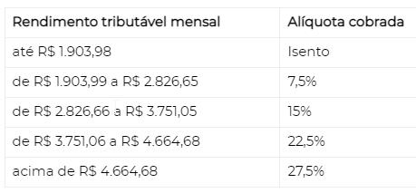

1. Receba o salário, calcule o desconto e exiba o valor do salário descontado:

* Menor que 1000 = desconto 0
* Entre 1000 e 3000 = desconto 10%
* Mais que 3000 = desconto 20%

1. Receba 3 números e indique o maior deles.
2. Receba coordenadas X e Y de um ponto P (valores entre -90 e 90). Classifique o ponto em um quadrante.

[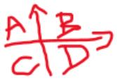](https://us-prod.asyncgw.teams.microsoft.com/v1/objects/0-brs-d4-235b1d965ba051897f4e7321f7578c12/views/imgo)

1. Fazer um programa para receber valores inteiros X, Y e Z do usuário e determinar se estes valores podem formar os lados de um triângulo. Em caso afirmativo, informar se o triângulo é equilátero, isósceles ou escaleno